ANNEX 1 PCAP.
SOL.LICITUD D’ADMISSIÓ I DECLARACIÓ RESPONSABLE RELATIVA AL COMPLIMENT DELS REQUISITS DE CAPACITAT I SOLVÈNCIA I ALTRES REQUISITS DE LA LICITACIÓ

Dades de l’empresa licitadora:
Tipus d’empresa:
Persona individual
Persona jurídica
Nom de la raó social: i tipus de societat
Domicili de la seu social, Localitat i CP:
NIF/CIF:
Telèfon: Fax: Adreça electrònica:

Dades del representant legal de l’empresa licitadora:
Cognoms i nom:
NIF:
Domicili, Localitat i CP:
Telèfon: Adreça electrònica:
Relació amb la firma comercial:
Propietari Apoderat Dades de l'escriptura Altres

a) Que està facultat/ada per contractar amb l'Administració, ja que, té la capacitat d’obrar i la solvència requerida, no es troba compresa en cap de les circumstàncies de prohibició per contractar establertes en l’article 60 del Text refós de la llei de contractes del sector públic, aprovat pel Reial decret legislatiu 3/2011, de 14 de novembre ni als articles 57.4.d) i 57.4.i) de la Directiva 2014/24/UE. I que em comprometo a aportar la documentació acreditativa del compliment d’aquests requisits en cas de resultar adjudicatari.

b) Que està al corrent en el compliment de les seves obligacions tributàries i amb la Seguretat Social, de conformitat amb el que estableixen els articles 13 i 14 del Reglament general de la Llei de contractes de les Administracions Públiques, aprovat pel Reial decret 1098/2001, de 12 d’octubre.

c) Que l’empresa està integrada per un nombre de persones treballadores amb discapacitat no inferior al 2%, o que s’ha adoptat alguna de les mesures alternatives previstes a l’article 2 del Reial decret 364/2005, de 8 d’abril.

d) Que no incompleix cap d’aquelles circumstàncies a les quals es refereixen la Llei 3/2015, de 30 de març, reguladora de l’exercici d’alt càrrec de l’Administració General de l’Estat, així com la Llei 21/1987, de 26 de novembre, d’incompatibilitats del personal al servei de l'Administració de la Generalitat, i la Llei 13/2005, de 27 de desembre, del règim d’incompatibilitats dels alts càrrecs al servei de la Generalitat, ni cap altra disposició legislativa sobre incompatibilitats.

e) Que l’empresa compleix tots els requisits i obligacions exigides per la normativa vigent per a la seva obertura, instal·lació i funcionament legal.

f) Que la informació i documents aportats en tots els sobres són de contingut absolutament cert.

g) Que autoritzo a l’òrgan de contractació a obtenir directament dels òrgans administratius competents les dades o documents registrals i els relatius a les obligacions tributàries i amb la Seguretat Social que es requereixin per procedir, si s’escau, a l’adjudicació del contracte.

h) Que la bústia electrònica on realitzar les comunicacions i notificacions en el procés de licitació i, si s’escau, els posteriors tràmits d’adjudicació, formalització, modificació, negociació, execució i extinció normal o anormal del contracte és la que consta a la caràtula del sobre de la meva oferta.

i) Que autoritzo l’òrgan de contractació per tal que dugui a terme les notificacions de l’expedient de contractació de manera electrònica, mitjançant el servei e-NOTUM, i designo com a persona autoritzada per a rebre les notificacions corresponents a , d’acord amb el previst als articles 27 i següents de la Llei 11/2007 de 22 de juny, d’accés electrònic dels ciutadans als serveis públics, en relació amb l’article 146.1 del Text refós de la llei de contractes del sector públic, aprovat pel Reial decret legislatiu 3/2011, de 14 de novembre.

j) Que l’empresa disposa del corresponent pla d’igualtat entre les dones i els homes.

k) Que com a signant d’aquesta declaració tinc capacitat suficient, en la representació amb la qual actuo, per comparèixer i signar aquesta declaració i la resta de documentació requerida per contractar, inclosa l’oferta econòmica.

l) Que en cas de conflicte en la contractació objecte d’oferta, accepto sotmetre’l als jutjats i tribunals de la ciutat de Barcelona.

m) Als efectes de poder apreciar si la proposició pot ser complerta com a conseqüència de la inclusió de valors anormals o desproporcionats, declaro que el grup empresarial a què pertany l’empresa a la que represento està format per les següents empreses i la denominació del grup és .

Lloc i data

Signatura

ANNEX 3 PCAP DE CUMPLIMENTACIÓ OBLIGATÒRIA

MODEL DE PROPOSICIÓ DE CRITERIS AVALUABLES DE FORMA AUTOMÀTICA O MITJANÇANT FÓRMULES MATEMÀTIQUES
F17.0011IIC

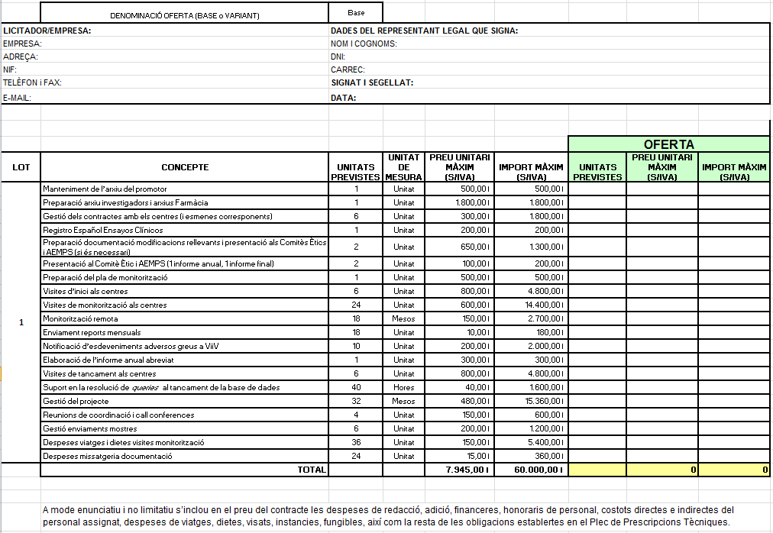

A mode enunciatiu i no limitatiu s’inclou en el preu del contracte les despeses de redacció, adició, financeres, honoraris de personal, costots directes e indirectes del personal assignat, despeses de viatges, dietes, visats, instancies, fungibles, així com la resta de les obligacions establertes en el Plec de Prescripcions Tècniques.

Lloc, data, signarura i segell del licitador

ANNEX 6 PCAP. CARÀTULES DELS SOBRES
Espai pel segell de Registre
SOBRE A: DOCUMENTACIÓ ADMINISTRATIVA
EXP. F17.0011IIC – CRO DOLAM

DADES DEL LICITADOR:

Datos del licitador
Nom i cognoms / denominació social:
Nombre y apellidos / denominación social
N.I.F./C.I.F.:
Representant legal:
Representante legal
Dades de contacte del Representant legal:
Datos de contacto(dirección, mail, teléfono, cargo)

DADES DE LA PERSONA A QUI ES DIRIGIRAN TOTES LES COMUNICACIONS RELATIVES A AQUEST EXPEDIENT:
Datos de la persona a quien se dirigirán todas las comunicaciones relativas a este expediente:
Nom i cognoms:  Nombre y apellidos |  |  | Càrrec:  Cargo
Domicili del licitador
(incloent Codi Postal):
Domicilio del licitador
(incluyendo Código Postal)
Telèfon directe:  Teléfono directo |  | Telèfon Mobil:  Teléfono móvil
Fax directe:  Fax directo |  | Correu Electrònic:  Correo Electrónico

Espai pel segell de Registre
SOBRE B: DOCUMENTACIÓ SOTMESA A CRITERIS DE JUDICI DE VALOR
EXP. F17.0011IIC – CRO DOLAM

DADES DEL LICITADOR:

Datos del licitador
Nom i cognoms / denominació social:
Nombre y apellidos / denominación social
N.I.F./C.I.F.:
Representant legal:
Representante legal
Dades de contacte del Representant legal:
Datos de contacto(dirección, mail, teléfono, cargo)

DADES DE LA PERSONA A QUI ES DIRIGIRAN TOTES LES COMUNICACIONS RELATIVES A AQUEST EXPEDIENT:
Datos de la persona a quién se dirigirán todas las comunicaciones relativas a este expediente:
Nom i cognoms:  Nombre y apellidos |  |  | Càrrec:  Cargo
Domicili del licitador
(incloent Codi Postal):
Domicilio del licitador
(incluyendo Código Postal)
Telèfon directe:  Teléfono directo |  | Telèfon Mobil:  Teléfono móvil
Fax directe:  Fax directo: |  | Correu Electrònic:  Correo Electrónico

Espai pel segell de Registre
SOBRE C: DOCUMENTACIÓ SOTMESA A CRITERIS DE VALORACIÓ OBJECTIUS
EXP. F17.0011IIC – CRO DOLAM

DADES DEL LICITADOR:

Datos del licitador
Nom i cognoms / denominació social:
Nombre y apellidos / denominación social
N.I.F./C.I.F.:
Representant legal:
Representante legal
Dades de contacte del Representant legal:
Datos de contacto(dirección, mail, teléfono, cargo)

DADES DE LA PERSONA A QUI ES DIRIGIRAN TOTES LES COMUNICACIONS RELATIVES A AQUEST EXPEDIENT:
Datos de la persona a quién se dirigirán todas las comunicaciones relativas a este expediente:
Nom i cognoms:  Nombre y apellidos |  |  | Càrrec:  Cargo
Domicili del licitador
(incloent Codi Postal):
Domicilio del licitador
(incluyendo Código Postal)
Telèfon directe:  Teléfono directo |  | Telèfon Mobil:  Teléfono móvil
Fax directe:  Fax directo: |  | Correu Electrònic:  Correo Electrónico

ANNEX 9 PCAP
MODEL DECLARACIÓ UNIÓ TEMPORAL D’EMPRESES

Exp. F17.0011IIC Denominació: CRO DOLAM

Don amb domicili a , carrer I provist de DNI nº , en nom propi o en representació de , amb domicili a , carrer Tlf. y NIF

I

Don amb domicili a , carrer I provist de DNI nº , en nom propi o en representació de , amb domicili a , carrer Tlf. y NIF

I

Don amb domicili a , carrer I provist de DNI nº , en nom propi o en representació de , amb domicili a , carrer Tlf. y NIF

DECLARAN

Que asumeixen el compromís de constituir-se formalment en Unió Termporal d'Empresaris en cas de resultar adjudicataris, amb el següent percentatge de participació respectiva:
, %
, %
, %

I que les circumstàncies que han promogut aquesta unió d'empresaris són les següents:

Que nombren representant o apoderat únic de la Unió amb poders suficients per a exercitar els drets i complir les obligacions que del contracte es derivin fins l'extinció del mateix a D.

Nom i circumstàncies de les empreses que volen constituir la unió:

I declaren que la garantia que, en cas de resultar adjudicataris, es presenti per un o tots els integrants de la Unió, garanteix solidàriament a tots els integrants de la unió temporal.

Data i signatura del representant de cada una de las empreses que s'uneixen.

ANNEX 11 PCAP
DECLARACIÓ DE COMPROMÍS D’ADSCRIPCIÓ DE MITJANS MATERIALS I/O PERSONALS DURANT L’EXECUCIÓ DEL CONTRACTE

Nom del sota signant, domiciliat al carrer de amb Document Nacional d’Identitat núm. en nom i representació de l’empresa domiciliada al carrer núm. amb NIF , segons poders atorgats davant el notari Sr. en data amb núm. ; assabentat/da de les condicions i requisits que s’exigeixen al Plec de Clàusules Administratives i Plec de Prescripcions Tècniques (en endavant "PPT) per poder ser adjudicatari/ària del contracte per al es compromet a (en nom propi/ en nom i representació de l’empresa) a executar-lo amb estricta subjecció als requisits i condicions estipulats, DECLARANT

Que de conformitat amb allò contingut a l'article 64 del Text Refós de la Llei de Contractes del Sector Públic, el personal, comandaments i els mitjans tècnics i/o materials que s'adscriuen a l'execució del contracte especificats al Sobre B:

- Són suficients per l'execució del contracte.
- Es mantindran durant la duració del contracte.
- Cas de substituir, total o parcialment, el persona destinat al contracte, el nou personal tindrà la mateixa o superior experiència i titulació del personal substituït i quedarà condicionada a l’acceptació de la FCRB.

I perquè consti, signo la present declaració a lloc i data

Signatura del representant

ANNEX 15 PCAP
DECLARACIÓ SOBRE DOCUMENTACIÓ CONFIDENCIAL

Dades de l’empresa licitadora:
Tipus d’empresa:
Persona individual
Persona jurídica
Nom de la raó social: i tipus de societat
Domicili de la seu social, Localitat i CP:
NIF/CIF:
Telèfon: Fax: Adreça electrònica:

Dades del representant legal de l’empresa licitadora:
Cognoms i nom:
NIF:
Domicili, Localitat i CP:
Telèfon: Adreça electrònica:
Relació amb la firma comercial:
Propietari Apoderat Altres

Com a representant legal de l’empresa licitadora a dalt referenciada, mitjançant la present DECLARO, que la següent informació recollida en la nostra oferta és de caràcter estrictament confidencial:

Lloc i data

Signatura

Els documents i les dades presentats per les empreses licitadores en el sobre A es poden considerar de caràcter confidencial quan la seva difusió a terceres persones pugui ser contrària als seus interessos comercials legítims, perjudicar la competència lleial entre les empreses del sector o bé el seu tractament sigui contrari a les previsions de la Llei orgànica 15/1999, de 13 de desembre, de protecció de dades de caràcter personal

Els documents i les dades presentats per les empreses licitadores en el sobre B i en el sobre C, es poden considerar de caràcter confidencial quan la seva difusió a terceres persones pugui ser contrària als seus interessos comercials legítims, perjudicar la competència lleial entre les empreses del sector, o bé el seu tractament sigui contrari a les previsions de la Llei orgànica 15/1999, de 13 de desembre, de protecció de dades de caràcter personal

